МЕРЫ ПОЖАРНОЙ БЕЗОПАСНОСТИ ПРИ КУРЕНИИ
АДМИНИСТРАЦИЯ НИКОЛЬСКОГО СЕЛЬСКОГО ПОСЕЛЕНИЯ

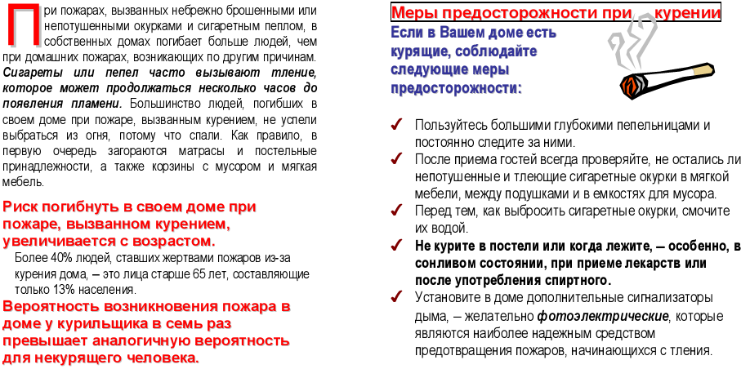
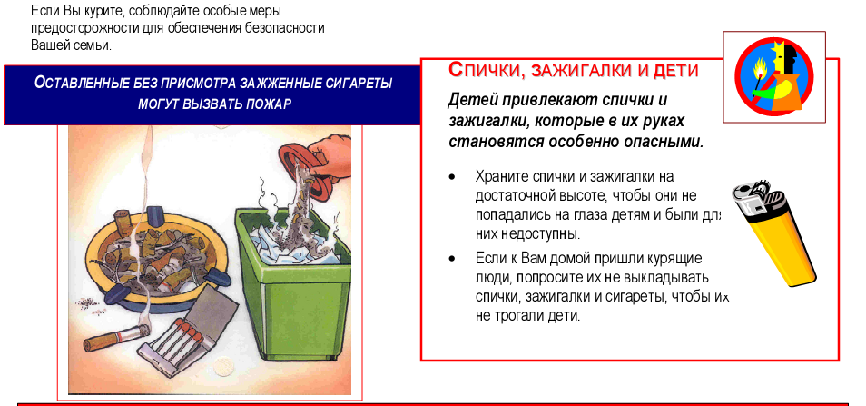
УСТАНОВИТЕ АВТОНОМНЫЙ ПОЖАРНЫЙ ИЗВЕЩАТЕЛЬ | УСТАНОВИТЕ АВТОНОМНЫЙ ПОЖАРНЫЙ ИЗВЕЩАТЕЛЬ | УСТАНОВИТЕ АВТОНОМНЫЙ ПОЖАРНЫЙ ИЗВЕЩАТЕЛЬ

Администрация Никольского сельского поселения

ВАША БЕЗОПАСНОСТЬ – НАША ЗАБОТА

